БЮДЖЕТНЕ ОБМЕЖЕННЯ

##### ЛЕКЦІЯ 5

ТА СПОЖИВЧИЙ ВИБІР

***План:***

1. Бюджетне обмеження споживача.
2. Оптимізація вибору споживача на основі кардиналістської теорії.
3. Оптимізація вибору споживача на основі ординалістського підходу.

На попередній лекції ми проаналізували першу складову моделі поведінки споживача – його мету, з’ясували, що криві байдужості формалізують індивідуальні уподобання споживача і дозволяють визначити, чого бажає споживач. Потреби і бажання споживача практично безмежні, але їх реалізація стримується обмеженістю ресурсів. Для того, щоб визначити, який набір товарів він може купити реально, необхідно сумістити бажання споживача з його можливостями.

***Метою лекції*** є розгляд другої та третьої складових моделі поведінки споживача – обмежень, які утворюють доход споживача і ціни товарів, та вибору рішення щодо структури оптимального споживчого кошика, який дозволив би досягти мети (максимізації сукупної корисності) за наявних обмежень.

**1. Бюджетне обмеження споживача**

Вибираючи, скільки і яких благ купити, споживач постає перед проб­лемою розподілу свого доходу між різними товарами. ***Доход споживача***, а також ***ціни*** товарів і послуг формують ***бюджетне обмеження споживача***.

***Мікроекономічна модель бюджетного обмеження*** отримала назву ***„модель можливого“.*** Вона визначає множину наборів товарів, ***доступних*** споживачу, тобто враховує його фінансові можливості.

Для спрощення аналізуємо двопродуктову модель: припускаємо, що споживач витрачає свій доход на купівлю лише двох товарів  і 

Сукупні видатки споживача на придбання цих товарів в межах певного доходу визначаються ***рівнянням бюджетного обмеження***: . Розв’язавши це рівняння відносно  або , можемо обчислити різні варіанти наборів товарів:  .

|  |  |  |  |  |  |
| --- | --- | --- | --- | --- | --- |
| *Таблиця 5.1* | | | | | |
| *Варіанти* | ***А*** | ***Б*** | ***В*** | ***Г*** | ***Д*** |
| ***Товар*** | 0 | 20 | 40 | 60 | 80 |
| ***Товар*** | 40 | 30 | 20 | 10 | 0 |

Наприклад, якщо тижневий доход споживача складає 80 грн. і цілком витрачається на покупку двох товарів, ціни яких = 1 грн., а = 2 грн., то він може вибрати будь-який кошик з такими варіантами наборів (табл. 5.1).

Графічно ці варіанти відображає пряма з від’ємним нахилом, яка називається ***бюджетною лінією*** або ***лінією бюджетного обмеження*** (рис. 5.1).

***Бюджетна лінія – це лінія рівних видатків***. Вона показує межу між можливим і неможливим, подібно до кривої трансформації виробничих можливостей.

Всі точки, розташовані на бюджетній лінії або під нею, – всередині трикутника ,– досяжні для споживача, всі точки над бюджетною лінією – недосяжні. Точки на бюджетній лінії характеризують множину комбінацій товарів і , видатки на які не перевищують в сумі доходу споживача. Оскільки рівняння бюджетного обмеження представляє собою рівняння прямої, то графік можна побудувати за двома ***екстремальними точками:*** варіанту  та варіанту  (рис. 5.1).

Лінія бюджету переривається в точці , що відповідає ринковому ко­шику з максимальною кіль­кістю товару , яку за ціною = 2 грн. можна купити на до­ход у 80 грн. Пересуваючись вздовж лінії бюджету донизу від точки  до точки , споживач змінює комбінацію товарів у кошику. Він збільшує видатки на товар  і скорочує видатки на товар . Точка переривання  на горизонтальній осі відповідає кошику з максимальною кількістю товару , яку за ціною = 1 грн. можна ку­пити на всю суму тижневого доходу.

**Рис. 5.1. *Бюджетне обмеження споживача***

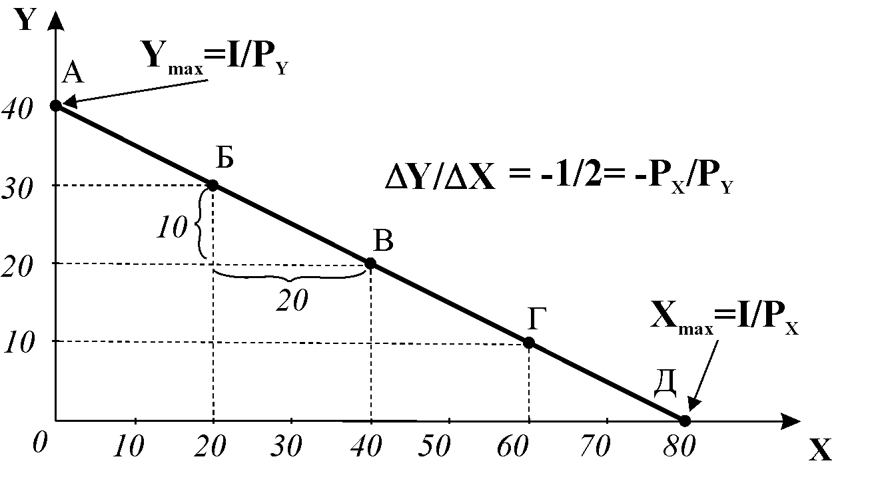

Бюджетне обмеження показує компроміс, на який повинен піти споживач при виборі між двома товарами: щоб одержати додаткову одиницю одного блага, він повинен відмовитись від певної кількості іншого.

***Пропорції можливої заміни*** одного товару іншим визначаються за допомогою кутового коефіцієнта . Економічний смисл: у межах незмінного бюджету збільшити видатки на придбання додаткових одиниць товару  можна лише на суму, яка зекономлена завдяки відмові від купівлі певної кількості товару , і навпаки. Це означає, що повинна виконуватись умова:  або  звідки



Отже, пропорції заміни показує ***відносна ціна*** товару . Чим вищою є ціна товару , тим від більшої кількості товару доведеться відмовитись споживачеві, щоб придбати додаткову одиницю товару .

***Зміни доходу споживача та ринкових цін товарів змінюють купівельну спроможність споживача.***

**Рис. 5.2. *Вплив на бюджетне обмеження***

***зміни доходу***

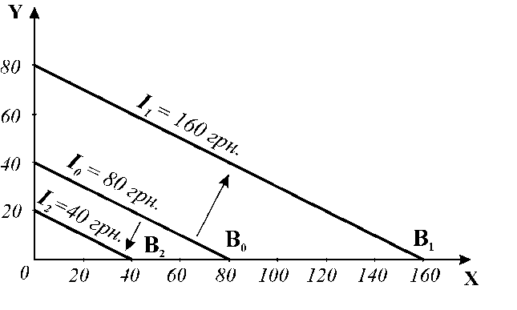

З***міна доходу***  за незмінних цін товарів ***змінює місце точок перетину бюджетної лінії***  з осями координат, оскільки змінюється відношення  та , але незмінним залишається нахил бюджетної лінії, оскільки співвідношення цін   залишаються незмінни­ми. Якщо доход зростає (рис. 5.2), то обидві точки перетину зміщуються вгору, лінія бюджету також переміщується вгору паралельно до початкової . Зменшення доходу переміщує бюджетне обмеження відповідно донизу . Наприклад, споживач може подвоїти обсяги покупок обох товарів зі зростанням доходу до 160 грн., або, навпаки, йому доведеться вдвічі скоротити обсяги споживання, якщо доход скоротиться з 80 до 40 грн.

***Зміни цін*** впливають на бюджетну лінію по-різному, в залежності від того, на які товари і в якій пропорції вони змінюються. Якщо доход споживача залишається незмінним, а ціни обох товарів пропорційно зроста­ють,його купівельна спроможність зменшується, відбувається скорочення реального доходу, бюджетна лінія зміщується паралельно початковій донизу. За про­порційного зниження цін обох товарів реальний доход споживача зросте, бюджетна лінія зміститься паралельно вгору.

***Якщо змінюється ціна одного товару за незмінної ціни іншого і ста­лого доходу***, бюджетна лінія ***змінює кут нахилу*** внаслідок зміни співвідношення цін . Вона обертається навколо точки переривання на осі того товару, ціна якого не змінилася (рис. 5.3).

**Рис. 5.3. *Вплив зміни ціни на лінію бюджету***

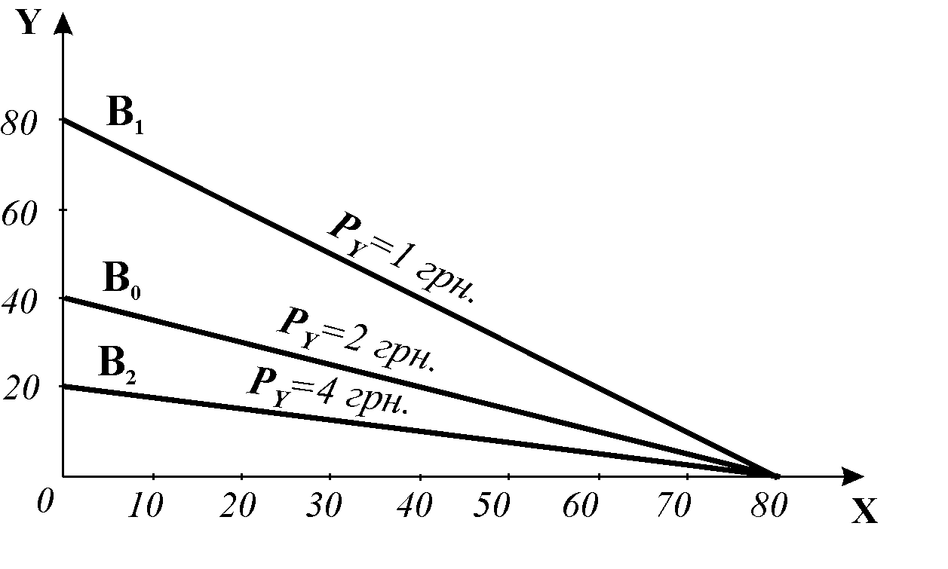

Припустимо, що ціна товару  не змінюється, доход споживача , дорівнює 80 грн., а ціна товару  підвищується з 2 до 4 грн. за одиницю , або знижується з 2 до 1 грн. за одиницю. Зміна ціни  призводить не тільки до зміни точки вертикального перетину бюджетної лінії , але й до зміни їїнахилу відносно горизонтальної осі . Споживач, який купує тільки товар , не відчує зміни цін на товар , а для споживача, який купує тільки , купівельна спроможність може істотно збільшитись чи зменшитись.

Аналіз бюджетної лінії дозволяє узагальнити її ***властивості***.

* ***Бюджетна лінія*** показує ***множину можливого вибору*** споживчих кошиків.
* ***Бюджетна лінія має від’ємний нахил*** – це означає, що споживач готовий відмовитись від певної кількості одного товару заради додаткового споживання іншого. Пропорції заміни показує співвідношення цін (відносні ціни товарів).
* ***Зміна доходу споживача зміщує бюджетну лінію паралельно*** вгору або вниз, відповідно збільшуючи або зменшуючи купівельну спроможність споживача.
* ***Зміна ціни одного з товарів змінює кут нахилу бюджетної лінії***, що також впливає на купівельну спроможність споживача.

***Існує також особливе бюджетне обмеження, яке називають*** ***розширеним***.Воно відображає можливості формування багатопродуктового споживчого кошика, набір благ у якому представлений не традиційними товарами і , а специфічною парою „благо + видатки на всі інші блага“.

***Рівняння розширеного бюджетного обмеження*** відображає видатки споживача на множину товарів у межах його доходу і має вигляд:



Якщо видатки на благо , як і в звичайному бюджетному обмеженні, становлять , то суму видатків на всі інші блага позначимо , тоді рівняння розширеного бюджетного обмеження матиме вигляд: , тобто .

Графічно лінія розширеного бюджетного обмеження не відрізняється від простої бюджетної лінії, але її побудова має відміни: на горизонтальній осі відкладаємо кількість блага в натуральному виразі , а на вертикальній – споживчі видатки на інші блага в грошовому виразі (рис. 5.11). Таким чином, розширене бюджетне обмеження відображає всі комбінації товарута всіх інших благ, які споживач може придбати в межах свого доходу  У точці перетину лінії розширеного бюджетного обмеження з вертикальною віссю (точка ) споживач витрачає весь свій доход на інші блага, кількість блага тут рівна нулю, тому точка  чисельно збігається з доходом споживача, тобто: . Нахил лінії розширеного бюджетного обмеження визначає ціна блага , тому він дорівнює .

Ми розглянули з дві складові моделі поведінки споживача – мету (***модель бажаного***) і обмеження (***модель можливого***). Тепер проаналізуємо взаємодію цих складових, в результаті якої споживач приймає рішення про вибір конкретного кошика, який задовольнить його потреби ***оптимально***.

Оскільки існують два підходи до пояснення поведінки споживача, далі ми розглянемо вибір споживача послідовно з позицій кардиналістської та ординалістської теорій. Кардиналістський підхід вивчаємо за допомогою переважно табличного і аналітичного методів, а ординалістський – на основі графічних моделей оптимізації споживчого вибору.

2. Оптимізація вибору споживача на основі кардиналістської теорії

Кардиналістський підхід до аналізу рівноваги споживача полягає у порівнянні співвідношень між граничними корисностями і цінами товарів. Нагадаємо, що споживач прагне досягти максимуму корисності за наявних бюджетних обмежень, а корисність споживчого кошика обчислюється як сума граничних корисностей кожної одиниці товарів, що входять до нього. Прагнучи набрати якомога більше ютилів у кошик, споживач віддасть перевагу тому товару, який додає на кожну грошову одиницю більше корисності. Порівнюючи граничні корисності кожної одиниці товару з розрахунку на грошову одиницю, споживач послідовно переключає свій вибір з одного товару на інший, доки в межах свого бюджету вже не зможе збільшити сумарної корисності.

Проілюструємо вибір споживача на прикладі двопродуктового кошика. Ціна одиниці товару становить 2 грн., а товару *–* 4 грн. Тижневий доход споживача, який він має намір витратити на придбання цих товарів, дорівнює 20 грн. Граничні корисності  кожної одиниці товарів – за оцінкою споживача – подані в таблиці 5.2 (колонки 2 і 4).

Порівняння граничних корисностей товарів з різними цінами можливе за умови визначення їх граничних корисностей з розрахунку на грошову одиницю. Граничну корисність на 1 грн. обчислюємо за формулою:  (колонки 3 і 5). Як показують дані таблиці, найбільшу граничну корисність на 1 грн. приносить в кошик перша одиниця товару  (6 ютилів), далі по 5 ют./грн. додають перша одиниця товару  і друга одиниця товару .

|  |  |  |  |  |
| --- | --- | --- | --- | --- |
| ***Таблиця 5.2*** | | | | |
| Одиниці  благ  за порядком | Граничні корисності благ | | | |
| *, ютилів* | *на 1 грн (ют./грн.)* | *, ютилів* | *на 1 грн. (ют./грн.)* |
| ***1*** | ***2*** | ***3*** | ***4*** | ***5*** |
| 1 | 10 | 5 | 24 | 6 |
| 2 | 8 | 4 | 20 | 5 |
| 3 | 7 | 3,5 | 18 | 4,5 |
| 4 | 6 | 3 | 16 | 4 |
| 5 | 5 | 2,5 | 12 | 3 |
| 6 | 4 | 2 | 6 | 1,5 |

Потім споживач обирає третю одиницю  – 4,5 ют./грн. І, нарешті, можна додати до кошика ще по одній одиниці товарів  і , які мають по 4 ют./грн. Всього в кошику маємо набір: .

Перевіримо, чи є цей набір бюджетно допустимим і узгодженим з принципом раціональної поведінки споживача:



Отже, набір товарів не виходить за межі бюджету, і споживач цілком витрачає на нього весь свій доход.

Обчислимо величину сукупної корисності в кошику:

ютилів.

Кожен може переконатися самостійно, що жодна інша комбінація товарів не дасть більшої сукупної корисності в межах доходу в 20 грн.

Варто звернути увагу на те, що *останні грошові оди­ниці, витрачені на товари споживачем, додали до кошика однакову граничну корисність з розрахунку на 1 гривню*, тобто 8/2 = 16/4 = 4. Це може прискорити пошук оптимального набору: потрібно відшукати одиниці товарів кожного виду, які мають однакові граничні корисності на грошову одиницю, потім перевірити набір на відповідність доходу споживача.

На цій підставі ми можемо сформулювати ***правило максимізації корисності:*** споживач максимізує корисність, якщо розподіляє бюджет так, що гранична корисність на останню грошову одиницю видатків є однаковою для кожного з видів товарів. Або іншими словами: ***корисність максимізується*** вибором такого коши­ка в границях бюджетного обмеження,для якого ***відношення граничних корисностей останніх одиниць кожного виду благ до їхніх цін однакове для всіх благ:***



де  – граничні корисності останніх одиниць відповідних благ;

Це рівняння має назву ***принципу рівної корисності*** або ***еквімаржинального принципу***.

***Загальне правило оптимізації вибору споживача***: ***вибір є оптимальним, якщо в межах бюджетного обмеження відношення граничних корисностей будь-якого виду благ дорівнює відношенню їхніх цін: ***

Зауважимо, що ціни вимірюють граничні корисності благ виключно індивідуально для кожного споживача, оскільки оцінка граничної корисності грошової одиниці, так само, як і граничної корисності благ, у різних споживачів неоднакова. Проте оптимальне співвідношення між граничними корисностями різних благ є однаковим для всіх споживачів, оскільки однаковою для всіх є ціна будь-якого блага на конкурентному ринку.

Для багатого оцінки корисності благ, у тому числі і кожної грошової одиниці, будуть значно менші, ніж для бідного, який має незначну кількість того й іншого. Тому багаті тратять гроші легко, купуючи дорогі товари, а бідні, високо оцінюючи кожну одиницю і товарів, і грошей, довго розмірковують, що купити. Проте ***оптимальне співвідношення між граничними корисностями різних благ ї їх цінами має бути однаковим для всіх споживачів***. Наприклад, багатий споживач оцінює граничні корисності товарів і так:  = 6 ютилів, ******= 3 ютиля, а бідний :  = 100 ютилів, ******= 50 ютилів. Купуючи товари за однаковими ринковими цінами, ******= 10 грн., ******= 5 грн., обидва оптимізують свій вибір у відповідності з еквімаржинальним принципом:

 

 

або  

 .

Як показує приклад, відношення граничних корисностей останніх одиниць куплених товарів і  до їхніх цін однакове у кожного споживача, хоч і виражається різними числами.

Прийнявши оптимальне рішення, споживач знаходиться у стані рівноваги. ***Рівновагу споживача*** описує ***другий закон Госсена***: для максимального задоволення потреб в умовах обмеженості благ необхідно припинити спожи­вання всіх благ у точках, де інтенсивність задоволення від споживання кожного блага стає однаковою.

***Якщо умова рівноваги не виконується***, наприклад, , це озна­чає, що споживач має стимул до зміни структури споживання. Він почне перерозподіляти бюджет на користь товару , зі збільшенням споживання якого його гранична корисність буде спадати, тоді як гранична корисність товару , кількість якого зменшиться, буде зростати до відновлення рівноваги. При цьому корисність нового набору товарів в межах того ж самого бюджету зросте. Отже, рівновага у споживанні максимізує добробут споживача.

*** ***Рівновага в РГР.*** Знаючи ціни товарів і доход споживача, можна відшукати рівноважну кількість товарів і  у кошику ***аналітичним способом***. Для цього потрібно розв’язати систему рівнянь, де перше рівняння – функція бюджетного обмеження, а друге – рівняння рівноваги:

 



Підставивши останній вираз у рівняння бюджетного обмеження, одержимо:  Звідси вирази для рівноважних значень і  за заданих бюджету і цін товарів:

** **

**Рис. 5.6. *Визначення рівноважного***

***споживчого кошика***

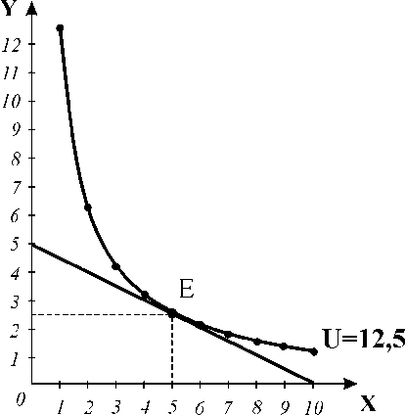

Наприклад, якщо = 20 грн., = 2 грн.,  = 4 грн., то рівноважні кількості товарів і становитимуть:

** **

Визначивши значення сукупної корисності за заданою функцією, , можемо знайти точку рівноваги споживача ***графічним способом***. Для цього потрібно побудувати в одній системі координат графіки функцій корисності і бюджетного обмеження (рис. 5.6). Точка дотику кривої ізокорисності та бюджетної лінії  покаже ту саму рівноважну кількість товарів і  у кошику.

3. Оптимізація вибору споживача на основі ординалістського підходу

Ординалістській підхід до оптимізації споживчого вибору ґрунтується на поєднанні графічних моделей бажаного і можливого.

**Ординалістська модель рівноваги споживача (М1, Е)**

Оптимальний кошик повинен знаходитись на поверхні байдужості найвищого рівня корисності і мати спільну точку з множиною досяжних наборів.

**Рис. 5.7. *Оптимізація споживчого вибору***

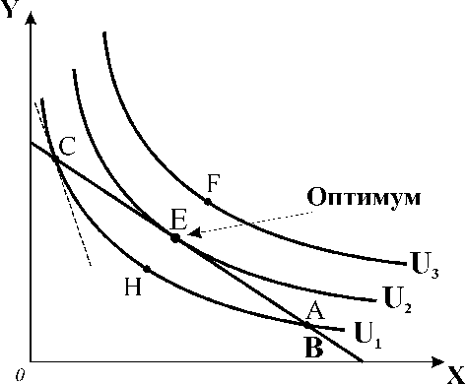

Він відповідає точці дотику бюджетної лінії та кривої байдужості, в якій їх нахил є однаковим. Ця точка є точкою рівноваги споживача, вона задовольняє умові максимізації корисності.

Нахил кривої байдужості  відображає гранична норма заміни , а нахил бюджетної лінії – співвідношення цін .

У точці рівноваги справджується принцип рівної граничної корисності на останню грошову одиницю, витрачену на придбання благ:

, або .

Ця рівність є рівнянням рівноваги споживача.

За допомогою ординалістських інструментів аналізу ми отримали результат, аналогічний одержаному при розгляді кардиналістської версії оптимізації споживчого вибору.

Якщо проаналізуємо кошики, які відповідають точкам  і  (рис. 5.7), то виявимо, що тут крива байдужості перетинається з бюджетною лінією. У точці  кут нахилу кривої байдужості (дотична, позначена пунктиром) більший, ніж нахил бюджетної лінії, отже, . У точці , навпаки, нахил кривої байдужості менший за нахил лінії бюджету, тобто . Еквімаржинальний принцип не справджується, споживач не перебуває у стані рівноваги. Він намагатиметься вирівняти граничні корисності і відносні ціни, це додасть корисності в кошик і перемістить споживача на вищий рівень корисності в точку .

Отже, обидві моделі поведінки споживача – і кардиналістська, і ординалістська, дають один і той самий результат – ***еквімаржинальний принцип*** оптимізації споживчого вибору: .

Цей принцип відображає не тільки умови оптимізації споживчого ви­бору, але й умови оптимізації в ринковій економіці в цілому: оптимізація досягається тоді, коли гранична вигода дорівнює граничним витратам. Гра­нична вигода обміну вимірюється граничною нормою заміни , а граничні витрати – співвідношенням цін, що показує ціною яких видатків досягається придбання додаткової одиниці товару.

**Узагальнена модель рівноваги споживача (М1).**

Існує ***узагальнена модель вибору споживача***. Вона відрізняється тим, що аналізується споживчий вибір для ***специфічного кошика „благо + видатки на всі інші блага“***. Така модель дозволяє охарактеризувати вибір множини благ за ординалістським підходом і пов’язати споживання окремого блага з доходом споживача (рис. 5.11).

**Рис. 5.11. *Узагальнена модель споживчого вибору з розширеним бюджетним обмеженням***

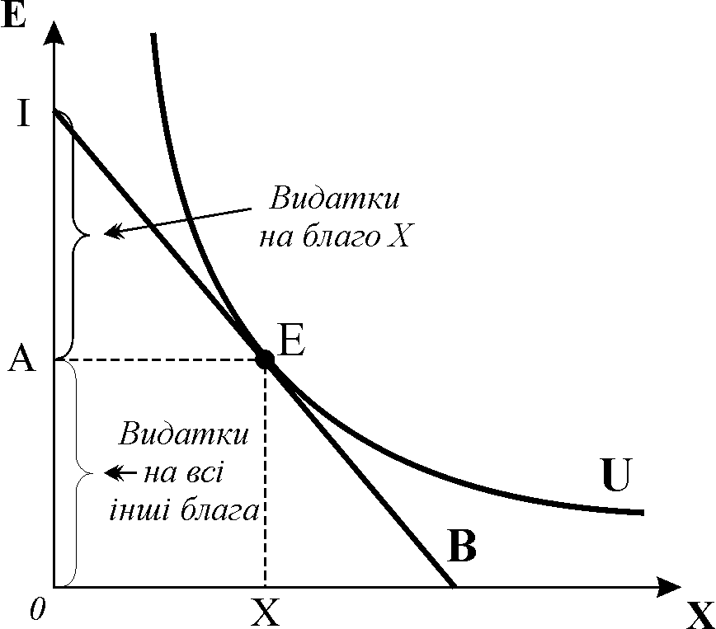

Споживач максимізує корисність у точці рівноваги – точці дотику кривої байдужості до лінії розширеного бюджетного обмеження . При цьому відрізок  показує, скільки споживач витратив на всі інші блага в грошовому виразі, а відрізок  показує величину грошових видатків на товар , який купується в кількості , тобто  грошових одиниць.

В узагальненій моделі споживчого вибору  означає готовність споживача відмовитись від певної кількості грошей заради придбання додаткової одиниці блага . Абсолютну величину цього показника можна розглядати як граничну корисність блага  у грошовій формі:  Тут  дорівнює граничній корисності однієї грошової одиниці, тоді  у грошовому виразі.

Як ми з’ясували, нахил лінії розширеного бюджетного обмеження визначає ціна блага , тобто . ***За умови рівноваги***, коли нахил кривої байдужості і нахил бюджетної лінії однакові,  З врахуванням граничної корисності класичне рівняння рівноваги споживача матиме вигляд: 

Отже, оптимальна кількість даного блага, яку споживач бажає придбати, характеризується рівністю граничної корисності блага і його ціни. Це означає, що він буде збільшувати споживання даного блага доти, доки спадна гранична корисність цього блага в оцінці споживача не зрівняється з ринковою ціною товару.

Ця модель найповніше відображає психологію покупця, який на ринку щоразу вирішує: чи використати доход на купівлю даного товару, чи залишити його для придбання інших благ. У цій моделі також знайшло відображення фундаментальне припущення прихильників теорії граничної корисності про те, що пропорції обміну товарів і ринкове ціноутворення ґрунтуються на корисності.

**Висновки:**

* Доход споживача та ціни товарів і послуг формують бюджетне обмежен­ня споживача. Бюджетне обмеження визначає множину наборів товарів, доступних споживачу. Бюджетна лінія – лінія рівних видатків – показує межу між можливим і неможливим, описує всі комбінації товарів, видатки на які не перевищують доходу споживача.
* Вибір оптимального рішення споживача за кардиналістською теорією полягає у порівнянні співвідношень між граничними корисностями і цінами товарів на основі правила максимізація корисності.
* Загальне правило оптимізації вибору споживача: вибір є оптимальним, якщо в границях бюджетного обмеження відношення граничних корисностей останніх одиниць будь-якого виду благ дорівнює відношенню їх цін. Прийнявши оптимальне рішення, споживач знаходиться у стані рівноваги, яку описує другий закон Госсена.
* Споживчий вибір на основі ординалістської теорії передбачає пошук оптимального ринкового кошика, який повинен розміщуватись на бюджетній лінії і належати до найвищої з досяжних кривих байдужості. Він відповідає точці дотику бюджетної лінії та кривої байдужості, в якій їх нахил є однаковим. Ця точка є точкою рівноваги споживача, вона задовольняє умові максимізації корисності.
* Аналіз оптимізації споживчого вибору за двома моделями – на основі кардиналістської та ординалістської теорій – показує, що вони дають один і той самий результат: еквімаржинальний принцип визначення стану рівноваги споживача: . Цей принцип застосовується до ситуацій вибору з двох абсолютно необхідних благ. Існують і особливі випадки рівноваги, пов’язані з різними функціями корисності.
* Узагальнена модель споживчого вибору з розширеним бюджетним обмеженням показує, що споживач буде збільшувати споживання даного блага доти, доки спадна гранична корисність блага не зрівняється з ринковою ціною товару , що слугує підтвердженням „кориснісної“ основи пропорцій обміну товарів і ринкового ціноутворення.
* Умова оптимізації споживчого вибору має й значно ширший вимір, вона відображає умову оптимізації у ринковій економіці в цілому: оптимальний стан досягається, коли гранична норма заміни  для всіх споживачів стає рівною співвідношенню цін товарів .